附件1

山东省商业集团有限公司

党员发展对象培训班

遵守培训纪律树立良好形象承诺书

为全身心投入学习，确保学习效果，现就遵守培训纪律，树立良好形象，让组织放心，让群众满意，作出如下承诺：

1．勤奋好学，学以致用。紧密结合工作实际和个人思想实际，带着问题参训，联系实际研讨，不断提高运用马克思主义的立场观点分析和解决实际问题的能力。始终保持旺盛的学习热情，做到好学、勤学、善学。

2．自觉锤炼党性。自觉接受党性党风党纪教育和群众观教育，积极参加党性锻炼。坚定理想信念，端正道德品行，牢固树立马克思主义的世界观、人生观、价值观和正确的权力观、地位观、利益观。

3．严守培训纪律。不搞特殊化，住学员宿舍，吃学员食堂，厉行勤俭节约；不带人陪读；不公车伴读；不请人代写学习笔记或论文；不抄袭他人学习研究成果；不随意请假，私自离校；不吃请请吃，培训期间禁酒；不参加高消费娱乐活动；不接待探望；不找人代训。

以上承诺，请组织和同志们监督。如有违反自愿接受组织处理。

承诺人（签字）：

年 月 日

附件2

交通指南

一、烟台南站（高铁站）

出租车：约9公里，20分钟车程，20元左右。

公 交：出站步行约370米，城铁南站公交站乘坐高铁巴士1号线公交车（火车站北广场方向）到市委党校·海悦大厦酒店站下车，步行170米即到。

二、烟台站(烟台火车站)

出租车：约20公里，40分钟车程，40元左右。

公 交：出站步行约300米，火车站北广场公交站乘坐铁巴士1号线公交车（城铁南站方向）到市委党校·海悦大厦酒店站下车，步行170米即到。

三、烟台汽车总站

出租车：约20公里，40分钟车程，40元左右。

公 交：出站步行约610米，中国人民保险公司站乘坐52路公交车（高新区公交检测线方向）到市委党校站下车，步行160米即到。

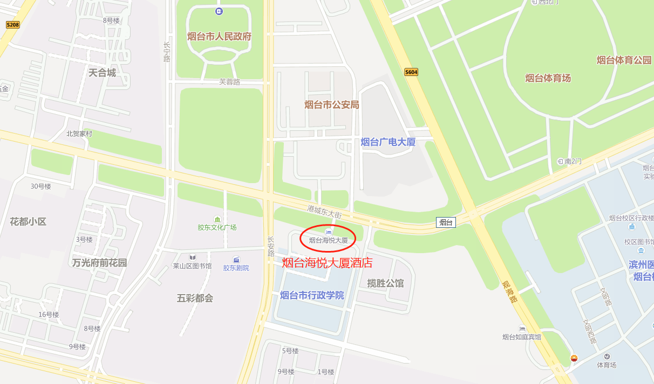

附件3

培训班联络群二维码

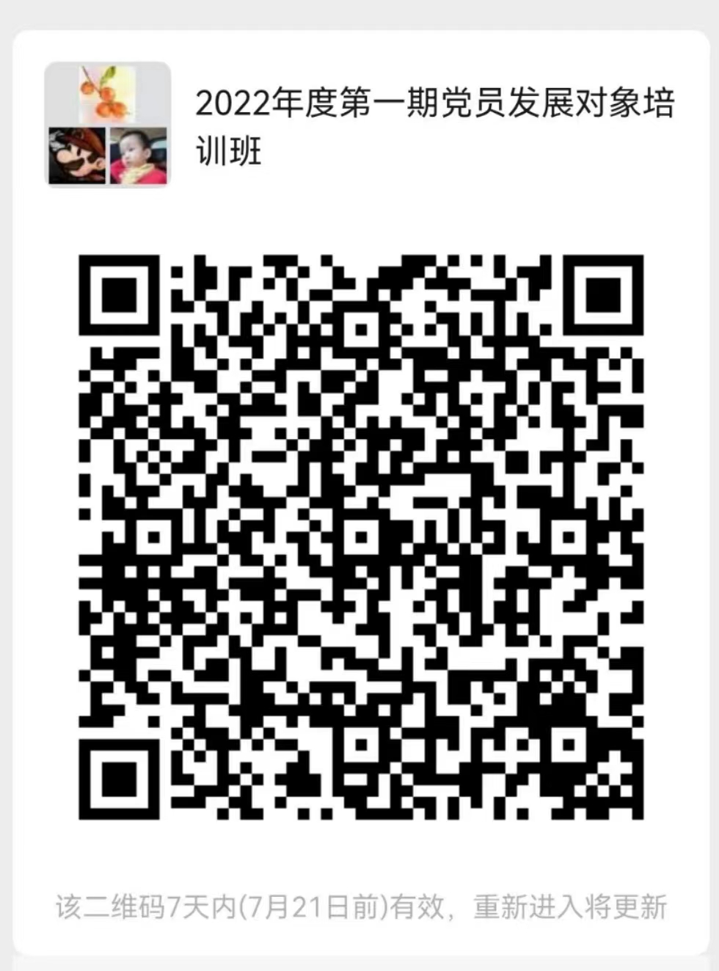

附件5

学员健康筛查信息采集表

姓名： 联系电话：

|  |  |  |  |  |  |  |  |  |
| --- | --- | --- | --- | --- | --- | --- | --- | --- |
| 姓名  情形 | 1 | 2 | 3 | 4 | 5 | 6 | 7 | 8 |
| 健康码  ①红码  ②黄码  ③绿码 | 14天内旅居地  （国家及县（市、区）） | 居住社区21天内发生疫情  ①是  ②否 | 属于下面哪种情形  ①确诊病例  ②无症状感染者  ③密切接触者  ④以上都不是 | 是否解除医学隔离观察  ①是  ②否  ③不属于医学隔离观察对象 | 14天内有以下症状  ①发热②乏力③咳嗽或打喷嚏④咽痛⑤腹泻⑥呕吐⑦黄疸⑧皮疹⑨结膜充血⑩都没有 | 如出现以上所列现症状，是否排除疑似传染病  ①是  ②否 | 核酸检测结果  ①阳性  ②阴性  ③不需要做核酸检测 |
|  |  |  |  |  |  |  |  |  |

本人签字确认： 日期： 年 月 日

附件6

学员健康监测统计表

|  |  |  |  |  |  |
| --- | --- | --- | --- | --- | --- |
| 姓名 | 健康码  ①红码  ②黄码  ③绿码 | 早体温 | 晚体温 | 是否有以下症状  ①发热②乏力③咳嗽或打喷嚏④咽痛⑤腹泻⑥呕吐⑦黄疸⑧皮疹⑨结膜充血⑩都没有 | 如出现以上所列现症状，是否排除疑似传染病  ①是  ②否 |
|  |  |  |  |  |  |
|  |  |  |  |  |  |
|  |  |  |  |  |  |
|  |  |  |  |  |  |
|  |  |  |  |  |  |
|  |  |  |  |  |  |
|  |  |  |  |  |  |

培训班疫情防控负责人： 联系电话： 日期： 年 月 日